**Rapport 5 – Suivi du respect des comportements sanitaires :  
évolution entre avril 2021 et mars 2022**

**Alix Bigot, Mathias Schmitz, Robin Wollast et Olivier Luminet – UCLouvain et FNRS**

**Cette étude est réalisée avec le soutien de la Fondation Louvain**

Table des matières

Contexte général 2

Principaux résultats 3

Description de l’échantillon 3

Respect des mesures sanitaires à travers le temps (Tableau 2) 4

Facteurs associés avec le respect des mesures sanitaires 5

Genre (Figure 1) 5

Age (Figure 2) 6

Niveau de scolarité (Figure 3) 7

Perception du risque (Figure 4) 8

Sensibilité aux normes sociales (Figure 5) 9

Recommandations pratiques 10

Suites de l’étude 11

# Contexte général

Cette étude longitudinale a pour objectif d’analyser l’évolution du suivi de quatre comportements sanitaires centraux pour diminuer la propagation du COVID-19 : le lavage des mains, le port du masque, la distanciation physique et la limitation des contacts sociaux. Ces comportements sont étudiés en fonction de l’évolution épidémiologique de la pandémie, des mesures décidées par les autorités politiques et de l’état psychologique de la population. Ce rapport compare le suivi de ces comportements à quatre moments importants de la pandémie sur un échantillon **longitudinal** de 593 participants belges francophones[1]. Depuis le début de l’étude, la situation sanitaire en Belgique a fortement évolué. Le Tableau 1 ci-dessous démontre les principales caractéristiques épidémiologiques à chaque collecte de données, selon les données Sciensano.

|  |  |  |  |  |
| --- | --- | --- | --- | --- |
|  | Collecte 1 | Collecte 2 | Collecte 3 | Collecte 4 |
| Période de recrutement | 22-27 avril 2021 | 24-30 juin 2021 | 25 novembre au  3 décembre 2021 | 12-18 mars 2022 |
| Contexte | Fin de la troisième vague en Belgique | Amélioration de la situation épidémiologique | Emergence du variant Omicron | Décriminalisation du non-respect des comportements sanitaires |
| Contaminations moyennes par jour | 3000 | 351 | 18109 | 9953 |
| Hospitalisations journalières | 192 | 23 | 325 | 169 |
| Décès par jour | 39 | 5 | 38 | 18 |
| Vaccination  (1 dose ou plus) | 52% | 90% | 94% | 95% |

Face à l’amélioration de la situation sanitaire actuelle, on pouvait s’attendre à une diminution généralisée du suivi des comportements par rapport aux mois précédents. Cependant, la hausse observée ces derniers jours dans les infections et les hospitalisations rappellent que ces comportements sanitaires restent importants à préserver dans certaines circonstances. Il est donc crucial d’examiner les facteurs qui peuvent expliquer l’application plus ou moins rigoureuse de ces comportements de santé si de nouvelles vagues d’infection devaient se présenter. Par ailleurs, même si ces comportements sanitaires ne sont plus obligatoires que dans quelques contextes (transports publics, milieux médicaux), leur application reste néanmoins utile pour maintenir une propagation faible du COVID-19.

# Principaux résultats

* De manière générale, le suivi des règles a diminué à travers le temps durant les périodes où la situation épidémiologique le permettait. Dans ce contexte, on constate une diminution importante du niveau d’adhésion lors de cette dernière collecte de données, qui s’explique par un assouplissement conséquent des règles sanitaires imposées par les autorités politiques et également par une situation sanitaire plus favorable que fin novembre lors de la collecte précédente en plein dans la vague Omicron.
* Le lavage des main se distingue des autres comportements par une diminution lente de son application. Les trois autres comportements sont nettement plus coûteux en termes psychologiques. Ils diminuent de manière beaucoup plus drastique.
* L’examen des résultats globaux sur les 4 temps de mesure suggère une lassitude de la population par rapport à l’application de ces comportements à partir de fin novembre. On constate en effet un niveau comparable à fin juin alors que la situation épidémiologique était nettement plus défavorable à l’automne. Ils se caractérisent également par un parallélisme élevé entre les différents temps de mesure. Les différences individuelles décrites ci-dessous se retrouvent de manière quasi identique entre les 4 périodes de mesure :
* Les **femmes** affirment se laver les mains plus fréquemment que les hommes, alors que les différences de genre ne sont pas significatives pour les trois autres comportements sanitaires.
* Les **jeunes** (18-35) suivent moins les comportements sanitaires, à l’exception du lavage des mains, par rapport aux autres groupes d’âge. Cet écart se creuse à travers le temps.
* Les personnes disposant d’un niveau **d’éducation** plus élevé (Master) tendent à moins adhérer aux comportements sanitaires.
* Plus la **perception du risque** d’être infecté est élevée, plus les participants affirment appliquer les règles sanitaires.
* Le degré d’**adhésion aux normes sociales** différencie fortement les répondants. Les personnes qui se déclarent peu influencées par leur entourage suivent nettement moins les comportements sanitaires.
* Les personnes qui adhèrent de manière importante à la distanciation physique ainsi qu’à la limitation des contacts sociaux ressentent des niveaux de solitude et de dépression plus élevés.

# Méthodologie

L’étude est composé d’un échantillon longitudinal (donc composé des mêmes participants à travers les quatre temps de mesures) portant sur **593 belges francophones**. L’échantillon présenté dans ce rapport se compose de 63% de femmes. L’âge moyen est de 55 ans, et le niveau d’éducation relativement élevé (56% avec un master ou plus, 28% avec un bachelier). Les réponses ont été collectées via un questionnaire en ligne diffusé principalement via la presse, les réseaux sociaux, et plusieurs mailing listes. Nous avons par la suite recontacté les participants ayant accepté de participer aux collectes des données suivantes.

Un aspect original de l’étude est de mesurer chaque comportement sanitaire par un ensemble d’items (voir annexe) évaluant des contextes plus ou moins faciles pour appliquer ces comportements, alors que les autres études qui portent sur le suivi des comportements sanitaires ont tendance a examiné ces réponses d’une façon globale, en négligeant l’importance du contexte.

# Respect des mesures sanitaires à travers le temps (Tableau 2)[2]

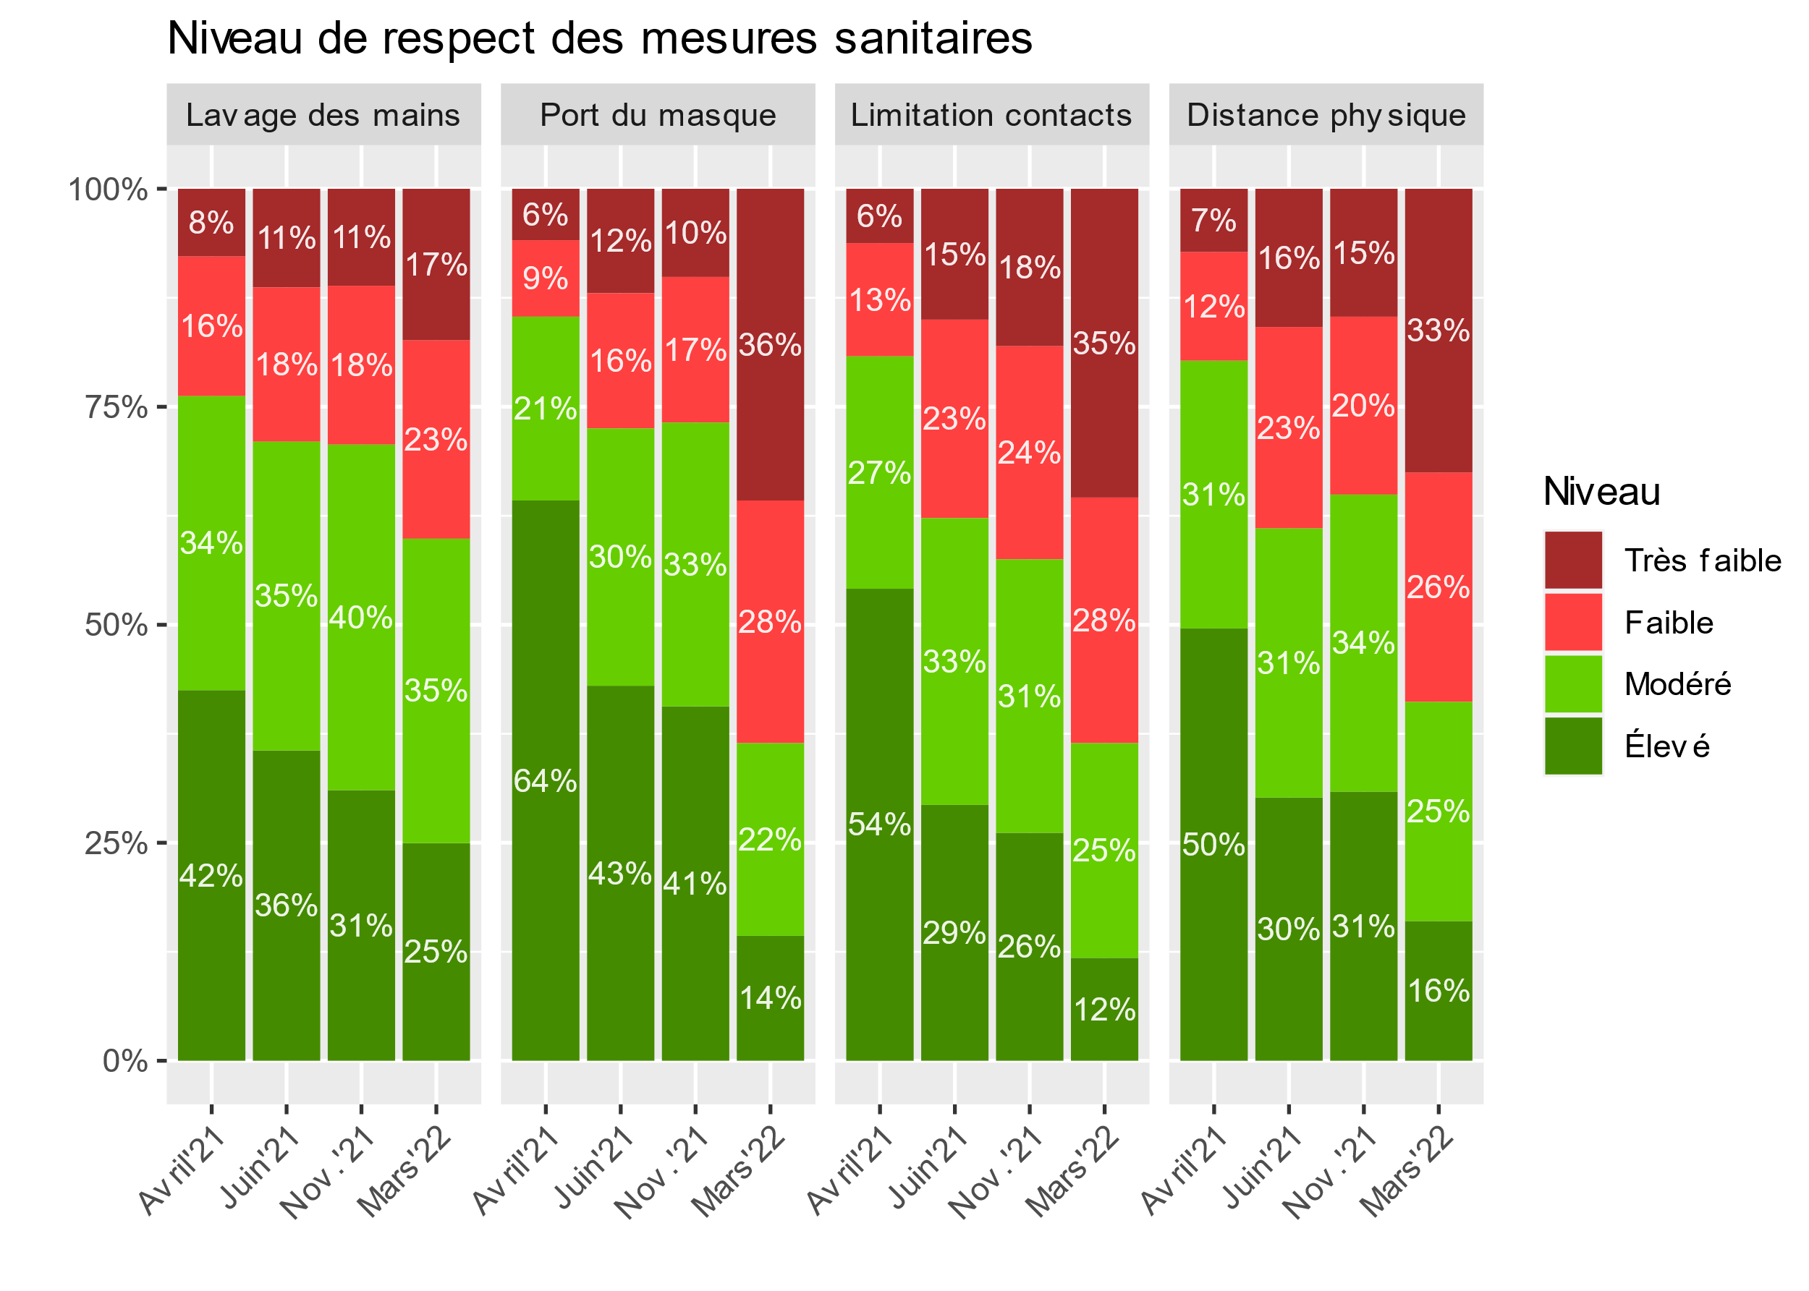

Nous examinons de manière globale quatre comportements sanitaires, à savoir le lavage des mains, le port du masque, la limitation des contact sociaux ainsi que la distanciation physique. Comme le montre le Tableau 2 ci-dessus, on constate que l’application de ces quatre comportements de santé diminue à travers le temps, avec une chute importante liée à la dernière collecte de données. Plus précisément, le taux de respect des comportements sanitaires s’avère le plus faible durant cette dernière collecte de données, ce qui s’explique par l’assouplissement des règles fixées par les autorités politiques durant cette période et par une situation sanitaire favorable. La situation épidémiologique actuelle (i.e., importante augmentation des cas ces derniers jours, pourcentage de personnes vaccinées) est associée à cet arrêt de la diminution du respect des mesures à travers le temps. De manière intéressante, le port du masque, la distanciation physique et la limitation des contacts sociaux sont les comportements les moins respectés au dernier temps de mesure, par rapport au lavage des mains. Ceci témoigne probablement du besoin naturel qu’ont les individus à socialiser avec les autres, dans le cadre d’interaction réelle et face-à-face, ainsi qu’aux modifications des règles en vigueur liées aux interactions sociales autorisées. Il faut néanmoins noter que même un comportement peu coûteux socialement comme le lavage des mains diminue en l’absence de rappel fréquent de son importance pour la réduction de la transmission du covid, mais également de l’ensemble des maladies infectieuses. Pour les trois autres comportements, environ **un tiers** (33 à 36%) des répondants déclarent avoir quasi complètement arrêté de les appliquer (niveau très faible). Environ la **moitié** (50 à 53%)l’applique encore mais de manière occasionnelle (niveaux faible et modéré). Seuls 12 à 16% des participants les appliquent de façon fréquente.

Lors de cette dernière collecte nous avons mesuré un comportement de santé en plus qui est de plus en plus important pour limiter la propagation du virus : l’aération des espaces fermés. Les résultats montrent que 12% on un niveau élevé, 29% un niveau modéré, 37% un niveau faible, et 22% un niveau très faible de respect pour cette mesure sanitaire.

# Facteurs individuels associés avec le respect des mesures sanitaires

Afin de comprendre les mécanismes qui influencent les individus à respecter ou non ces comportements sanitaires, nous avons mis en évidence une série de facteurs explicatifs. Ces facteurs sont d’ordre démographique et psychologique.

## Genre (Figure 1)

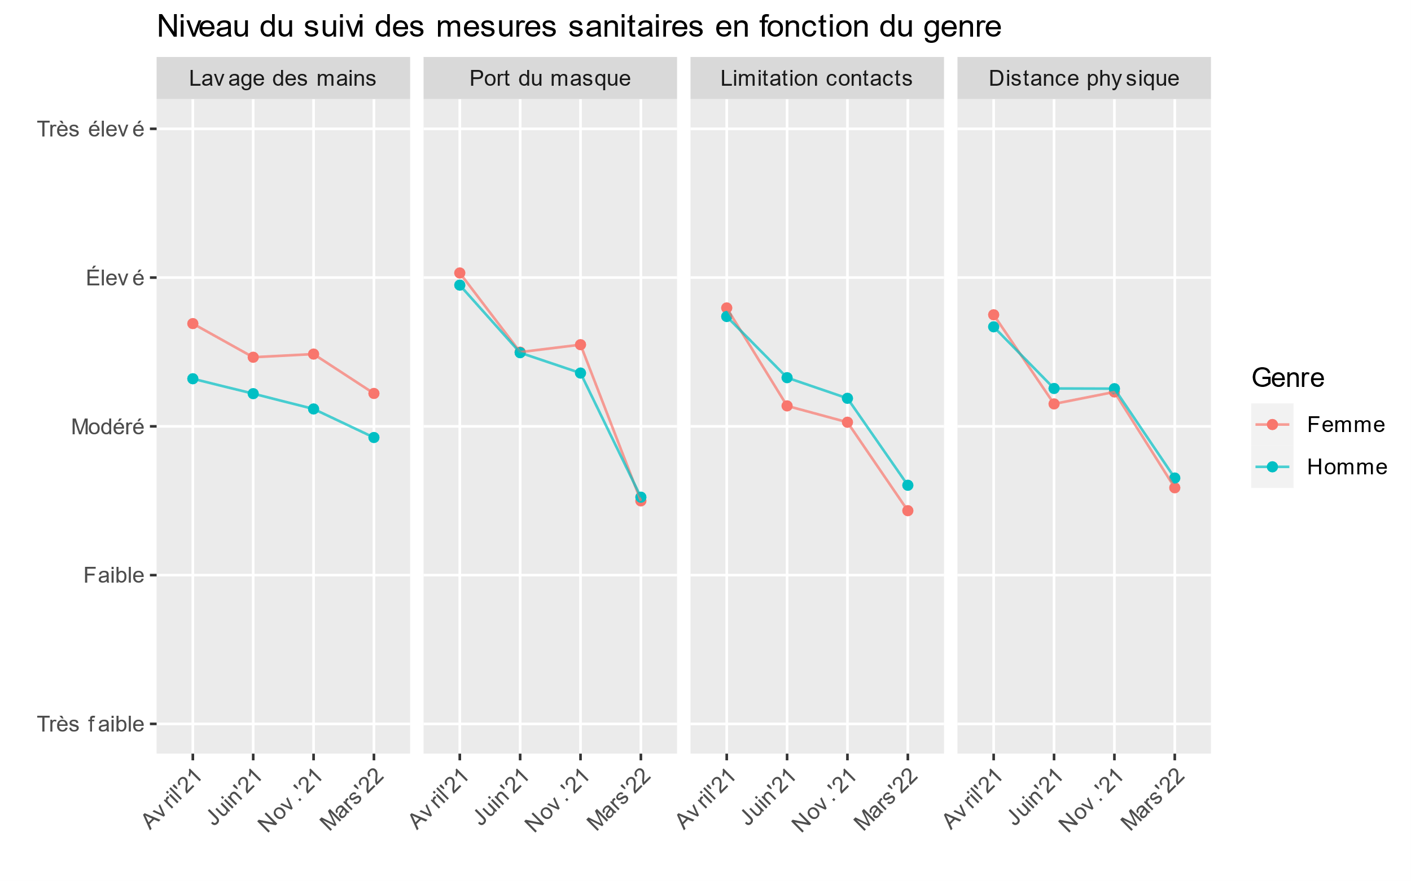

Comme la Figure 1 l’indique, on peut constater qu’un effet de genre apparait pour le lavage des mains, suggérant que les femmes sont plus enclines à adopter ce comportement par rapport aux hommes et ce à travers le temps. Par ailleurs, les différences de genre sur les trois autres comportements sont moins marquées, indiquant que les hommes et les femmes portent le masque, et adhérent à la distanciation physique et sociale à un degré équivalent.

## Age (Figure 2)

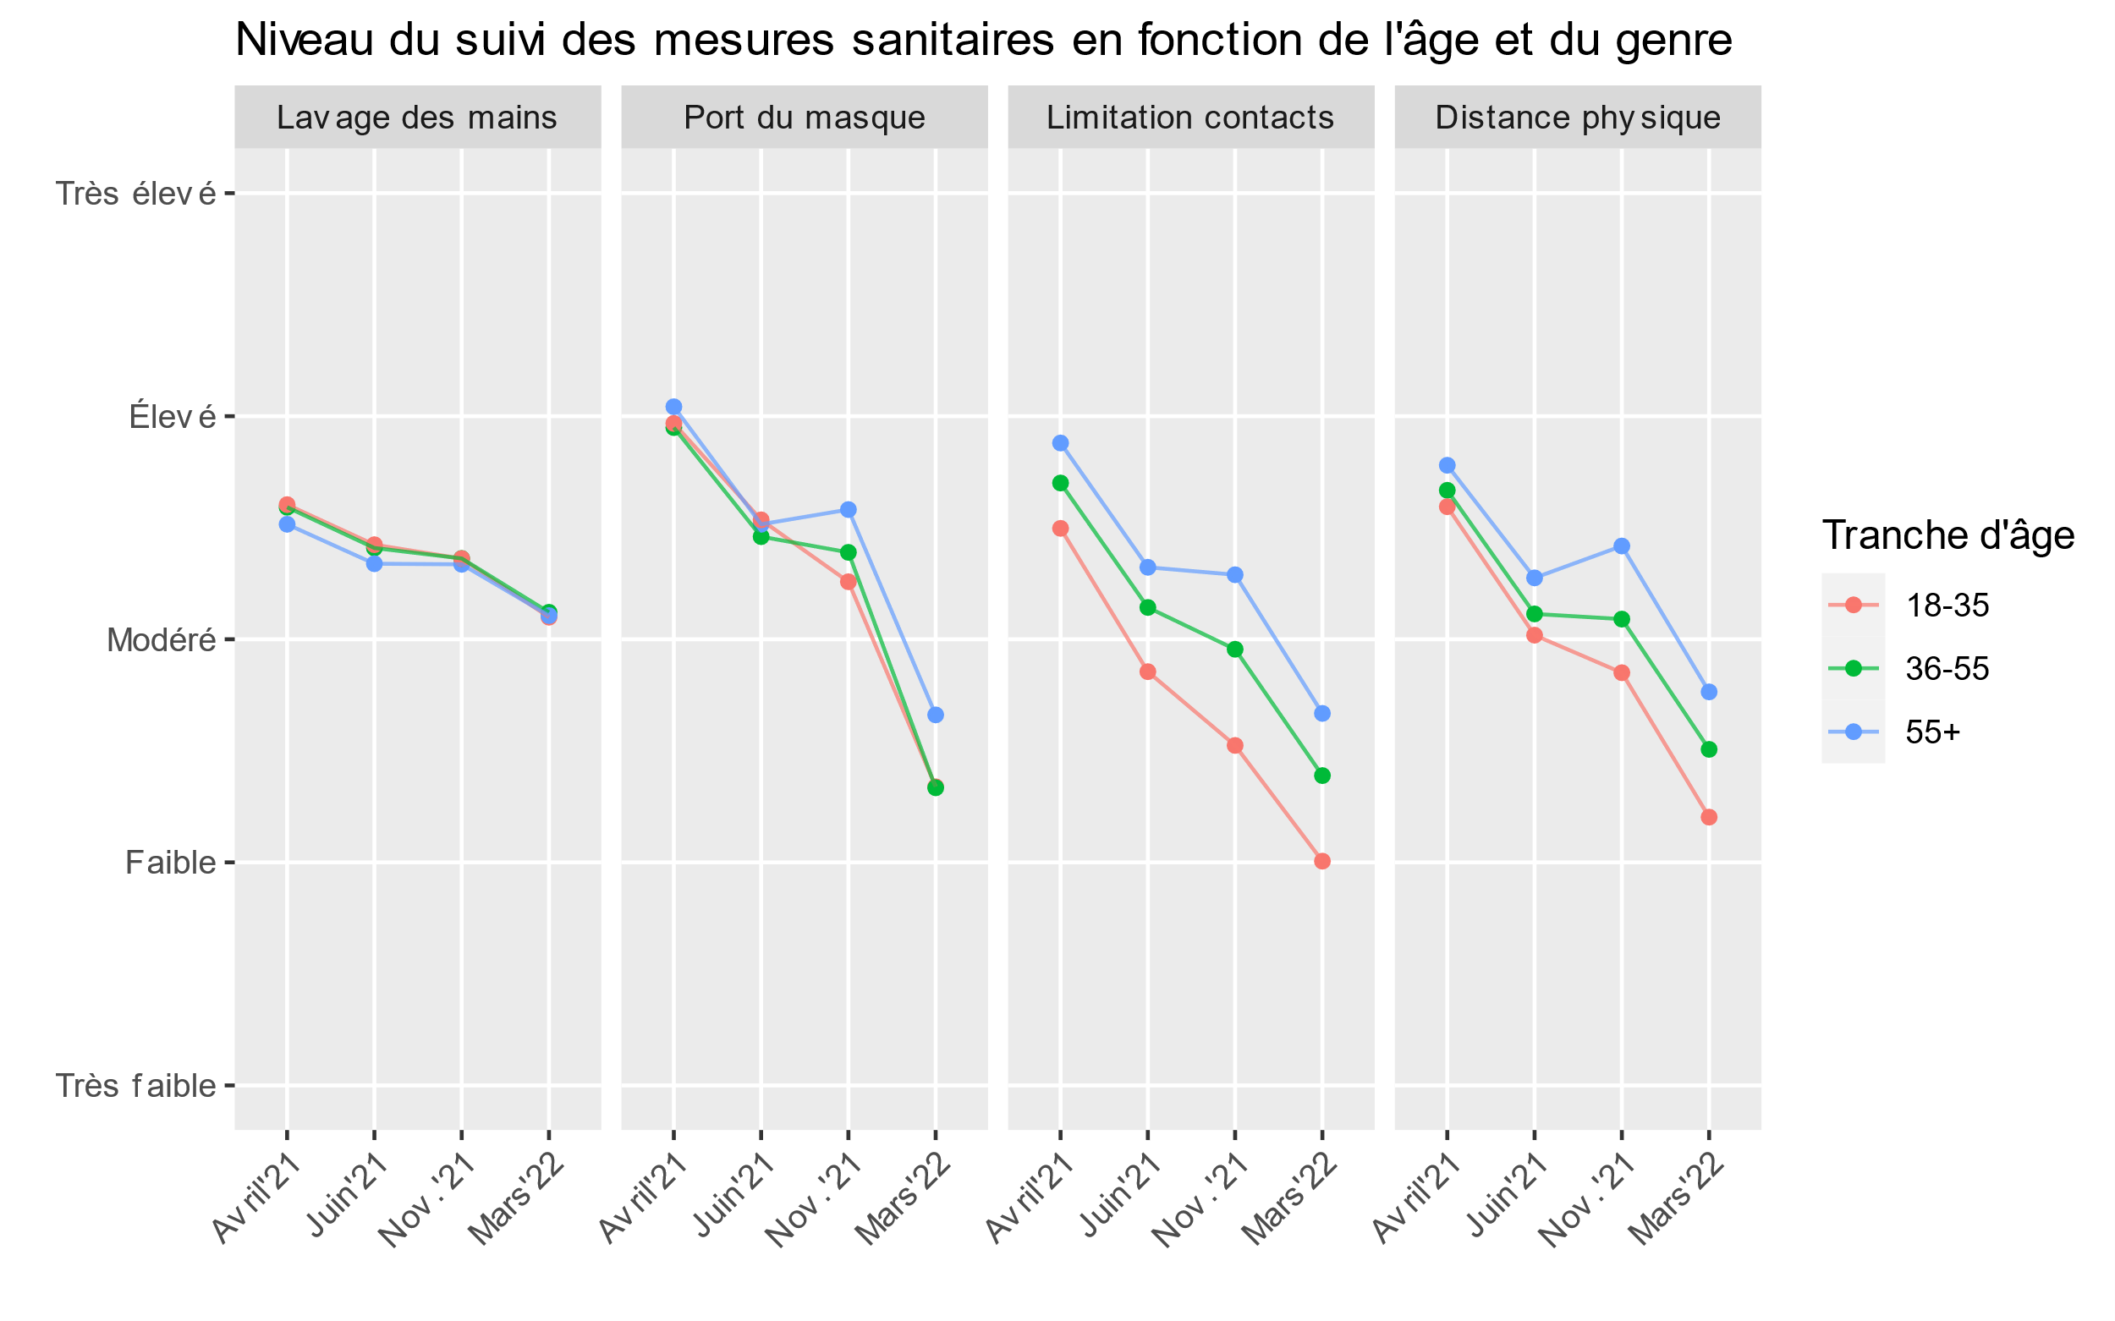

Quand on se penche sur l’effet de l’âge (voir Figure 2), on observe que les individus de 18 à 35 ans sont ceux qui rapportent des niveaux plus faibles liés à la limitation des contacts sociaux et à la distanciation physique, par rapport aux personnes plus âgées au cours des quatre temps de mesure. Les contacts sociaux sont particulièrement importants pour les jeunes, répondant à des besoins relationnels plus élevés et qui ont été très largement contraints pendant de longues périodes de temps.

Cependant, cet effet d’âge ne s’observe pas pour le lavage des main, ce qui confirme l’idée que ce comportement moins contraignant d’un point de vue psychologique est présent à chaque tranche d’âge. Pour le port du masque, les plus de 55 ans ont tendance dans les derniers temps de mesure à suivre plus souvent ce comportement que les autres tranches d’âge.

## Niveau de scolarité (Figure 3)

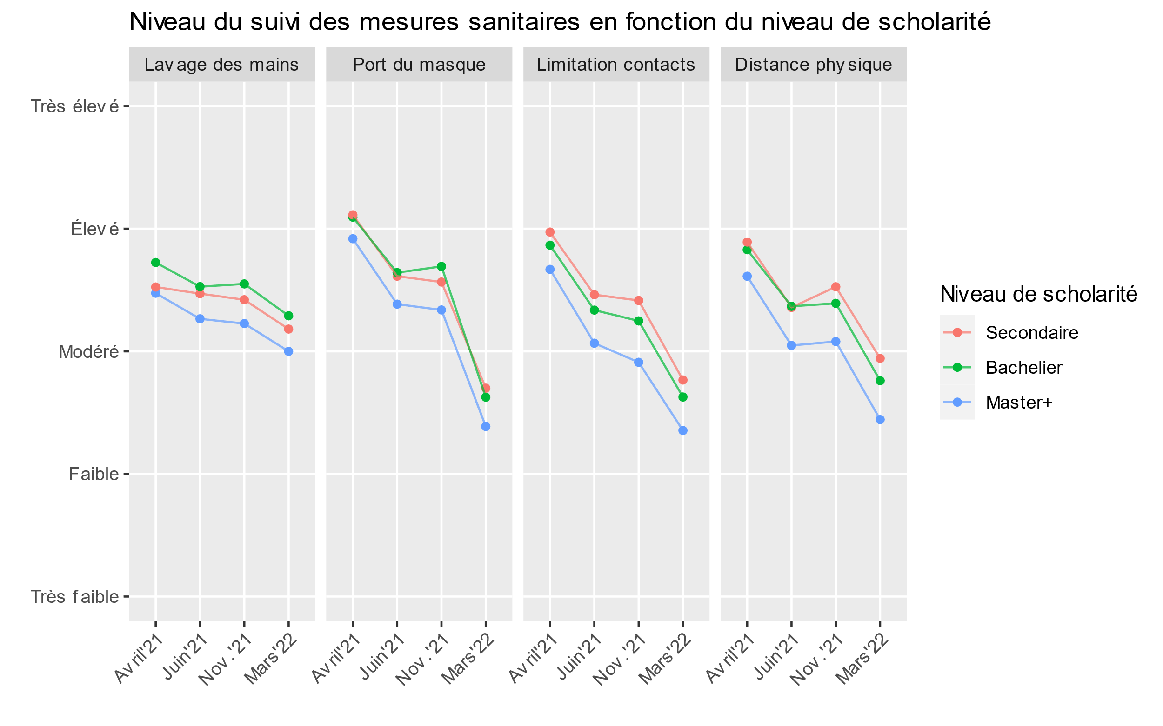

En ce qui concerne le niveau d’éducation (voir Figure 3), on constate de façon stable depuis le début de notre étude que les personnes avec un niveau d’éducation plus élevé (master ou plus) appliquent moins les comportements sanitaires. Une explication possible est que les personnes avec des diplômes moins élevés soient plus souvent impliquées dans des activités nécessitant des contacts fréquents avec des d’autres personnes, ce qui les conduit plus à prendre des précautions particulières.

On constate que l’écart se creuse pour la limitation de la distance physique et des contacts sociaux au cours de l’évolution de la pandémie. Cette différence marquée au mois de mars 2022 suggère que ces différences sont bien ancrées en fonction du niveau d’éducation. En cas de nouvelle hausse des infections, il sera important de sensibiliser particulièrement les personnes les plus diplômées à l’importance de ces gestes protecteurs.

## Perception du risque (Figure 4)

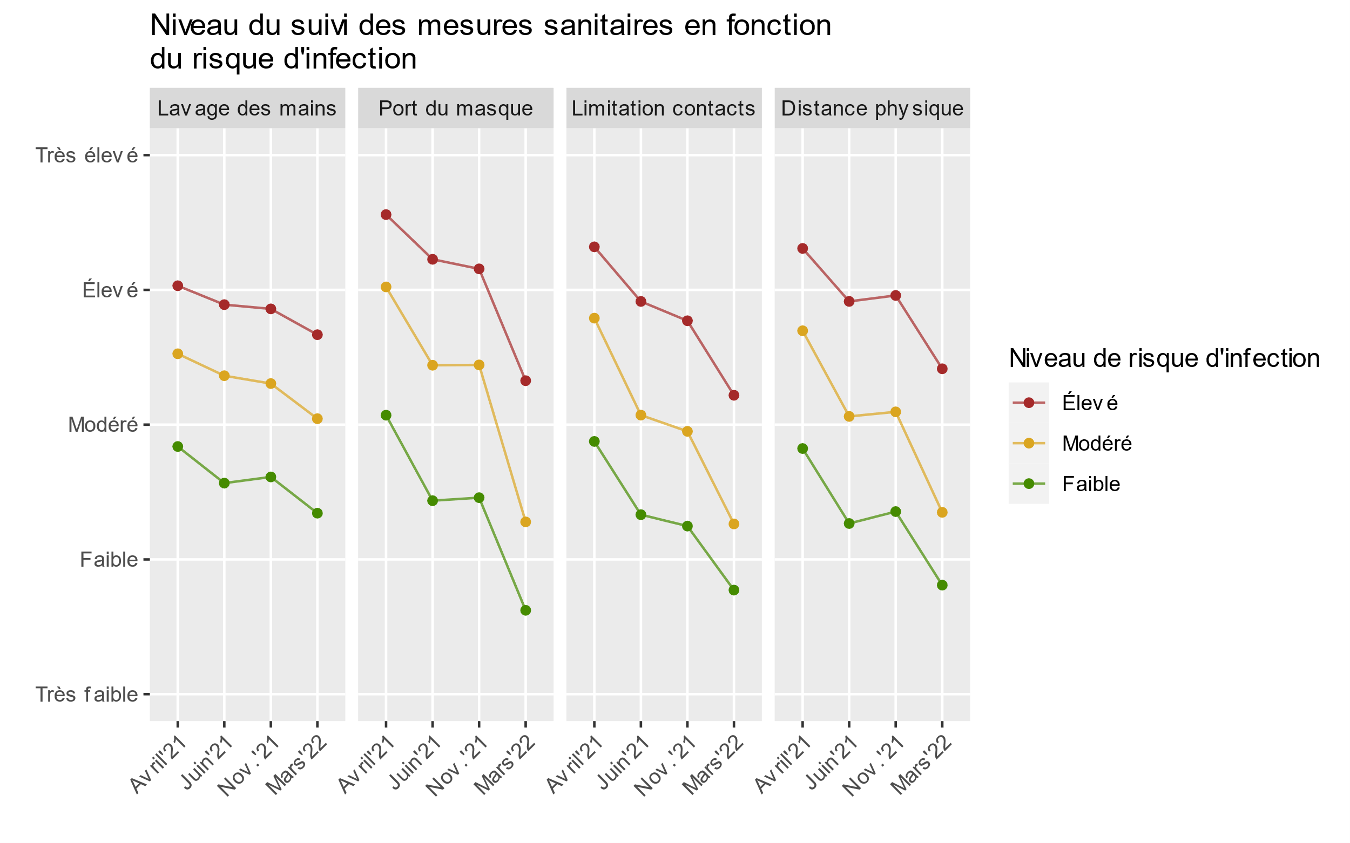

Une dimension psychologique explicative des variations dans l’application des comportements sanitaires est la *perception des risques* d’être infecté et des conséquences de cette infection pour la santé des individus et de leurs proches. Cette dimension a été investiguée pour une série d’autres situations impliquant la santé (par exemple exposition au soleil, alimentation, dépistage du cancer). Elle se révèle également particulièrement pertinente dans le cadre de la pandémie liée au COVID-19.

La Figure 4 montre que plus le risque perçu d’être infecté est élevé (en moyenne au travers les quatre collectes), plus les individus appliquent les règles sanitaires. Similairement, si le risque estimé est bas, le niveau de suivi des mesures est modéré à faible. Les évolutions sont parallèles pour les trois niveaux de perception des risques à travers les quatre temps de mesure, avec une diminution particulièrement marquée entre fin novembre et fin mars. Il faut noter que les variations sont de moindre amplitude pour le lavage des mains.

## Sensibilité aux normes sociales (Figure 5)

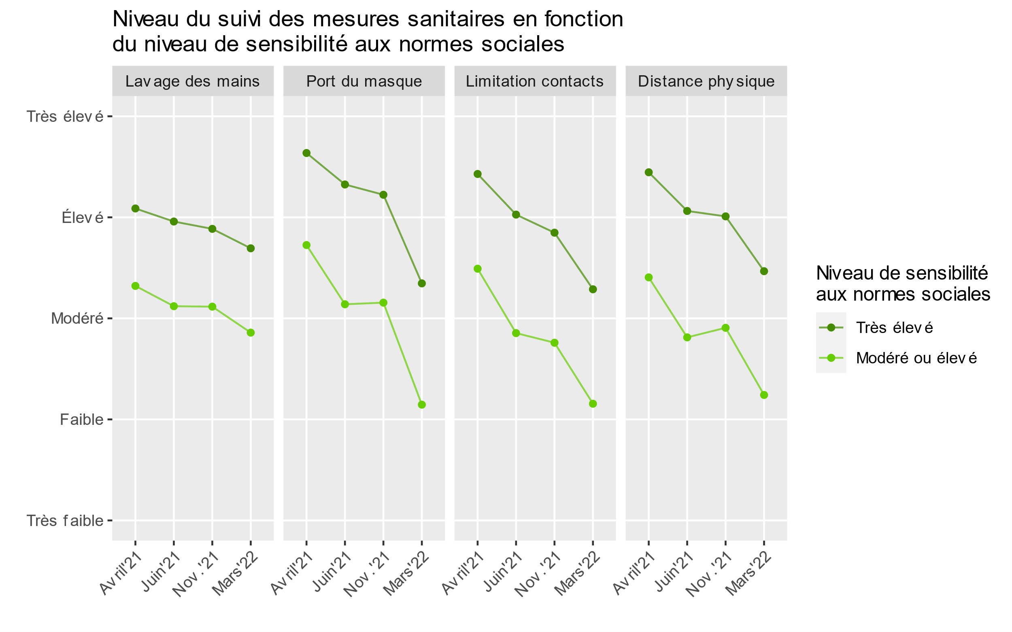

Nos comportements sanitaires ne sont pas uniquement déterminés par nos comportements personnels mais aussi par l’observation des comportements des personnes dont nous nous sentons les plus proches (familles, amis, collègues). Il s’agit de la sensibilité aux normes sociales (ou plus communément appelée pression sociale). Une sensibilité élevée à celles-ci se traduit par des réponses du type « La plupart des personnes qui sont importantes pour moi pensent que je devrais respecter les mesures sanitaires ». Nos résultats montrent que ces normes ou pressions sociales influencent fortement le suivi des mesures sanitaires. Les personnes qui se disent modérément influencées par ces normes ne suivent en effet que faiblement les comportements sanitaires, alors que le suivi est modéré pour celles qui suivent fortement ces normes sociales (voir Figure 5). Le regard de notre entourage compte donc pour une part importante dans l’application des comportements sanitaires.

# Recommandations pratiques

Il est nécessaire de mentionner que les règles gouvernementales ont évolué à travers les différents temps de mesure. Nous sommes passés ces derniers mois d’une situation dans laquelle une série d’obligation et d’interdictions étaient d’application (par exemple, CST, jauges dans les lieux publics) à une situation dans laquelle de simples recommandations sont faites. Même si les règles sanitaires ne sont plus obligatoires, leur application reste cependant importante dans certaines circonstances pour endiguer la propagation du virus.

Les résultats obtenus soulignent la nécessité de campagnes régulières de sensibilisation de la population à l’importance de suivre les comportements sanitaires particulièrement aux moments où la pandémie redevient plus sévère, comme cela pourrait être le cas dans les prochains mois. Le décalage observé entre le suivi des comportements et la situation épidémiologique était particulièrement flagrant fin novembre, avec un niveau de suivi des mesures comparables à fin juin alors que la situation épidémiologique était radicalement différente.

Nos résultats montrent également que certains groupes méritent d’être particulièrement sensibilisés à l’importance de ces comportements, soulignant l’importance de campagnes de sensibilisations adaptées à différents groupes. En termes de leviers d’actions, la focalisation sur les risques encourus par la contamination pour soi, pour ses proches et pour la société (risques de fermeture de secteurs essentiels et risques d’engorgement des services hospitaliers accompagnés de soins retardés) et la mise en évidence de l’importance de ce suivi par des personnes ayant des caractéristiques proches (âge, genre, éducation…) semblent être particulièrement indiquées.

En outre, l’un des principaux volets de notre projet consiste à étudier l’impact de l’adhésion aux comportements sanitaires sur la santé mentale à travers le temps. Dans ce contexte, nous avons mis en évidence que les individus qui se distancient physiquement et socialement de manière importante ressentent des niveaux de solitude et de dépression plus élevés. Cependant, cet effet ne s’observe ni pour le lavage des mains, ni pour le port du masque. En somme, nos résultats démontrent que l’adhésion aux comportements de santé allant à l’encontre de nos besoins fondamentaux de socialisation engendre une détérioration de la santé mentale à long terme chez certains individus. Par conséquent, nous insistons sur le fait que ces comportements sanitaires doivent être encouragées à la lumière des enjeux psychologiques que certains comportements sanitaires peuvent générer chez les résidents belges.

# Suites de l’étude

L’objectif de notre recherche est de prédire l’application des comportements de santé à travers le temps, en fonction de l’évolution de la pandémie, des règles fixées par les autorités politiques et du niveau de bien-être et de santé mentale de la population.

Le présent rapport décrit les résultats obtenus sur quatre temps de mesure, d’avril 2021 à mars 2022. L’objectif de ce projet de recherche est de pouvoir étendre cette approche longitudinale sur plusieurs années de récolte pour mieux capturer les dynamiques des comportements sanitaires ainsi que leurs conséquences sur la santé mentale à plus ou moins long terme.

Sur la base des données présentées ci-dessus, le nouveau défi de notre recherche est d’identifier des groupes d’individus qui adoptent ces comportements sanitaires similairement à travers le temps. Par la suite, nous tenterons de comprendre si ces groupes d’individus sont associés à d’autres prédicteurs que ceux détaillés ci-dessus, tels que la personnalité (empathie, compassion, extraversion), ou les émotions ressenties (peur, colère, tristesse, …). Ces analyses complémentaires permettront d’offrir une précision supplémentaire pour comprendre les mécanismes psychologiques qui poussent les individus à respecter ou non les règles sanitaires.

Nous comparerons également les différents prédicteurs afin d’identifier ceux qui jouent un rôle plus important dans la prédiction des comportements sanitaires (par exemple, est-ce que la pression des normes sociales est plus importante que la perception des risques ? Ou encore, est-ce que les émotions ressenties jouent un rôle plus important que les facteurs de personnalité ?). Nous examinerons également si la nature des prédicteurs varie en fonction des comportements sanitaires.

Dans cette même veine, nous nous intéresserons à l’impact à long-terme de l’adhésion à certains comportements non-naturels (e.g., la limitation des contacts sociaux) sur la santé mentale.

La mise en évidence des prédicteurs qui jouent un rôle dans le suivi des règles sanitaires et leur conséquence nous permettra de mieux préparer les stratégies d’intervention afin de lutter efficacement et collectivement contre cette pandémie, mais également pour faire face au mieux à des épidémies ou pandémies futures, dans un souci d’équilibre entre suivi des règles sanitaires et impact sur la santé mentale. Les résultats de ces analyses supplémentaires seront également communiqués et accessibles au grand public.

**Liste d'items pour les quatre comportements de santé**

Les participants indiquent dans quelle mesure chaque affirmation s'applique à eux en utilisant une échelle de réponse de 1 (Pas du tout d’accord) à 5 (Totalement d'accord).

**Lavage des mains :** Je me lave les mains...

- Avant et après avoir touché mes yeux, mon nez ou ma bouche.

- Après m'être mouché(e), avoir toussé ou éternué.

- Avant et après avoir mis/enlevé mon masque.

- Avant et après l'entrée et la sortie d'un lieu public (transports publics, marchés, lieux de culte, etc.).

- Avant et après l'entrée et la sortie d'un lieu privé (chez un ami ou un membre de la famille, dans le bureau d'un collègue, etc.).

- Avant et après avoir touché un objet ou une surface qui peut être fréquemment touché(e) par d'autres personnes (poignées de porte, argent, tables, etc.).

- Avant et après avoir rencontré des personnes qui ne partagent pas mon foyer.

**Le port du masque :** Je porte mon masque...

- Quand je me promène dehors avec un ami.

- Lorsque je suis avec des personnes que je connais (collègues, connaissances, ...).

- Lorsque je ne peux pas maintenir une distance physique suffisante avec les autres (marchés, rues encombrées, arrêts de bus, etc...).

- Lorsque je suis avec des personnes qui ne font pas partie de mes contacts rapprochés dans une pièce dont la ventilation est mauvaise ou inconnue.

- Lorsque je suis à l’extérieur dans des endroits où le port du masque n’est pas obligatoire et où une distance physique suffisante ne peut pas être maintenue.

**Limitation des contacts sociaux :**

- J’ai des interactions sociales en dehors des personnes avec qui je vis.

- J'évite les petits rassemblements dans les lieux publics, tels que les parcs ou les activités sportives.

- J'évite les petits rassemblements dans les lieux privés comme dans la maison d’un ami.

- J’évite les lieux très fréquentés comme les magasins ou les transports publics.

- Je rencontre mes amis et ma famille sur les réseaux sociaux ou par téléphone plutôt qu'en personne.

- J’évite les interactions sociales en personne avec les autres.

**Distanciation physique :**

- Je fais attention à garder mes distances physiques avec les autres, même avec mes amis et ma famille.

- Si je dois quitter la maison, je m'assure de maintenir une distance physique minimum (1.50m) avec les autres personnes.

- Je reste chez moi autant que possible.

- J'évite les déplacements non essentiels.

- Je favorise les activités que je réalise seul(e) plutôt que les activités en groupe.

- Je limite le temps passé à l'extérieur.

- Je suis physiquement distant des autres personnes vivant en dehors de mon domicile.

1. Au total, sept collectes de données ont été réalisées pour cette étude. Nous présentons uniquement quatre phases pour permettre une lecture plus aisée de l’évolution des réponses.
2. Il est pertinent de mentionner que depuis la dernière collecte de données, l’adhérence aux comportements sanitaires n’est plus obligatoire mais recommandée par le gouvernement, ce qui explique pourquoi les scores d’adhésion sont plus faibles pour les quatre comportements sanitaires lors de cette période. A ce propos, les affirmations proposées aux participants pour chaque comportement sanitaire sont restées les mêmes à travers le temps, ce qui a rendu l'évaluation du port du masque un peu plus décalée par rapport à la réalité actuelle. Mais pour les trois autres comportements, les items sont totalement adéquats dans le contexte actuel. La liste des items est disponible en annexe.